
РОССИЙСКАЯ ФЕДЕРАЦИЯ
ИРКУТСКАЯ ОБЛАСТЬ
ИРКУТСКИЙ РАЙОН
ОЕКСКОЕ МУНИЦИПАЛЬНОЕ ОБРАЗОВАНИЕ

АДМИНИСТРАЦИЯ

ПОСТАНОВЛЕНИЕ

от «25» апреля 2022 г. №54-п

О РЕАЛИЗАЦИИ ОБЩЕСТВЕННО ЗНАЧИМОГО ПРОЕКТА ПО БЛАГОУСТРОЙСТВУ СЕЛЬСКИХ ТЕРРИТОРИЙ «БЕСЕДКА ДЕКАБРИСТОВ» НА ТЕРРИТОРИИ ОЕКСКОГО МУНИЦИПАЛЬНОГО ОБРАЗОВАНИЯ

В соответствии со статьей 14 Федерального закона от 06.10.2003 года №131-ФЗ «Об общих принципах организации местного самоуправления в Российской Федерации», Законом Иркутской области от 03.11.2016 года №96-ОЗ «О закреплении за сельскими поселениями Иркутской области вопросов местного значения», в целях участия в программе "Комплексное развитие сельских территорий Иркутской области" на 2020-2024 годы, руководствуясь Уставом Оекского муниципального образования, Администрация Оекского муниципального образования

ПОСТАНОВЛЯЕТ:

- Реализовать на территории Оекского муниципального образования общественно значимый проект по благоустройству сельских территорий «Беседка Декабристов» по адресу: с. Оек, ул. Декабристов (паспорт проекта прилагается).
- Определить период реализации проекта с 01.06.2023 по 30.09.2023 годы.
- Заместителю главы администрации (Н.П. Пихето-Новосельцева.) оформить необходимую документацию и направить в Министерство сельского хозяйства Иркутской области в срок до 01.05.2022 года.
- Опубликовать настоящее постановление в информационном бюллетене «Вестник Оекского муниципального образования» и разместить в информационно-телекоммуникационной сети «Интернет на официальном сайте администрации www.oek.su.
5. Контроль за выполнением настоящего постановления оставляю за собой.

ИО Главы администрации Оекского
муниципального образования Н.П. Пихето-Новосельцева

УТВЕРЖДЕНА
распоряжением министерства
сельского хозяйства Иркутской области
от «24» марта 2022 года № 57-97-мр

ПАСПОРТ
общественно значимого проекта по благоустройству сельских территорий, заявляемого для участия в софинансировании в 2023 году

Администрация Оекского муниципального образования - Администрация сельского поселения
(полное наименование органа местного самоуправления)

- Общая характеристика общественного значимого проекта по благоустройству сельских территорий, заявляемого для участия в софинансировании (далее – Проект)

Наименование проекта | Проект "Беседка Декабристов"
Направление реализации проекта | Создание и обустройство зоны отдыха; Сохранение и восстановление природных ландшафтов и историко-культурных памятников
Количественные показатели (показатель) результатов проекта по объектам, включенным в Проект | Зона отдыха, освещение территории, ограждение, природный ландшафт, памятное место
Адрес или описание местоположения | Иркутская область, Иркутский район, с. Оек, ул. Декабристов, кадастровый номер 38:06:100801:35086
ОКТМО населенного (-ых) пункта (-ов) | 25612416101
Численность населения на 1 января года подачи заявки в населенных пунктах, в котором реализуется Проект, чел. | 3900
Благоустраиваемая площадь, на которой реализуется Проект, кв.м | 3821
Описание состава инициативной группы | МОУ ИРМО "Оекская средняя общеобразовательная школа"; Музей истории с. Оек;  Администрация Оекского муниципального образования
Продолжительность реализации Проекта (количество месяцев) | 4 месяца
Планируемая дата начала и дата окончания реализации Проекта | 01.06.2023 - 30.09.2023
Общие расходы по Проекту, тыс. руб.: | 1728,4
в том числе за счет средств:
Государственной поддержки (федерального и регионального бюджетов. Сумма средств федерального бюджета и бюджета субъекта Российской Федерации, которая не превышает 2 млн. рублей и не >70% от общих расходов по проекту) | 1080,0
местного бюджета | 110,0
внебюджетных источников(вклад граждан, индивидуальных предпринимателей, общественных организаций, юридических лиц) (обязательное условие) | 538,4
из них:  вклад граждан, тыс. рублей: | 23,1
денежные средства | -
трудовое участие  (Посадка саженцев деревьев и кустов, травосмеси садово-парковой; окрашивание ограждения) | 23,1
предоставление помещений | -
предоставление технических средств | -
иное (указать наименования вида расходов) | -
вклад общественных, включая волонтерские, организаций, тыс. руб.: | -
денежные средства | -
предоставление помещений | -
предоставление технических средств | -
трудовое участие | -
иное (указать наименования вида расходов) | -
вклад юридических лиц (индивидуальных предпринимателей), тыс. руб.: | 515,3
денежные средства | -
предоставление помещений | -
предоставление технических средств  (Планировка территории, обустройство парковочных мест из песчано-гравийной смеси) | 80,0
трудовое участие  (Устройство ограждения; устройство дощатых дорожек с применением прослоек из гальки; установка малых архитектурных форм) | 165,3
иное (указать наименование вида расходов)  Приобретение и доставка саженцев деревьев и кустов, травосмеси садово-парковой  Предоставление и доставка пиломатериала  Приобретение и доставка парковых фонарей  Приобретение и доставка песчано-гравийной смеси  Приобретение и доставка лакокрасочных материалов, гвоздей для ограждения | 270,0

Расчет трудового участия:

№ | Описание работ | Трудовые затраты, количество человеко-часов* | Стоимость одного человека-часа, рублей** | Стоимость трудовых затрат, рублей
1 | Устройство ограждения | 301 | 259,9 | 78 230
2 | Покраска ограждения | 50 | 259,9 | 12 995
3 | Озеленение территории (посадка саженцев деревьев и кустов, цветов, посев газона) | 39 | 259,9 | 10 136
4 | Устройство дощатых дорожек с применением прослоек из гальки | 258 | 259,9 | 67 054
5 | Установка малых архитектурных форм | 77 | 259,9 | 20 012
 | Всего: | 725 | 259,9 | 188 427

Целевая группа:

Численность населения, проголосовавших за Проект, чел. | 116
Численность сельского населения, подтвердившего участие в реализации Проекта, человек | 79
Количество выгодоприобретателей, чел. | 3900
в том числе:
молодежь до 35 лет, чел. | 1012
маломобильная группа, чел. | 119

- Описание проекта

1. Цель и задачи проекта, описание проблемы, на решение которой направлен проект по благоустройству с приложением эскизного проекта размещения элементов благоустройства (карта-схема расположения объектов благоустройства в населенном пункте), сценарии использования объектов проекта.
Отдаленность Оекского муниципального образования от районного центра составляет 40 км. Административным центром Оекского муниципального образования является село Оек.
Проектом "Беседка Декабристов" запланировано установить у подножья горы Петуховая в с. Оек Ротонду в память о декабристах, которые отбывали здесь ссылку. Ротонда станет историческим, культурным объектом наследия села, воспитывающих патриотические чувства среди детей и молодежи. Здесь односельчане станут отдыхать и любоваться красотой прикудинских степей. Туристы могут знакомиться с историей села, так как именно здесь, у горы, размещалась усадьба декабриста С.П.Трубецкого.
Целями реализации проекта являются:
- возведение памятника архитектуры в селе Оёк, как символа истории о декабристах;
- создание места отдыха для жителей села и его гостей.
Участие в реализации проекта позволит Оекскому муниципальному образованию решить ряд проблем, в том числе: отсутствие надлежащего количества благоустроенных зон отдыха, недостаточность достопримечательностей и памятных мест, нехватка площадок для проведения мероприятий для детей и молодежи.
Территория у Ротонды будет озеленена, а на площадке Ротонды будут проводиться концерты, конкурсы, встречи и просто будут отдыхать односельчане.
2. Описание решений по благоустройству территории (описание текущего состояния территории или объекта благоустройства, фотофиксация; описание мероприятий по благоустройству; проект благоустройства, утвержденный уполномоченным лицом органа местного самоуправления, включающий: ситуационную схему в масштабе поселения, схему градостроительного анализа территории, схемы плана благоустройства с указанием границ благоустройства, площади благоустройства, основных показателей и решений; визуализация решений (примеры элементов) по благоустройству является приложением к настоящему Паспорту
Территория реализации проекта представляет собой земельный участок, расположенный в функциональной зоне: жилые зоны: зона застройки индивидуальными жилыми домами (ЖЗ-1), с основным видом разрешенного использования: территория общего пользования (лесопарки, парки, сады, скверы, бульвары, городские леса).
К основным визуальным проблемам территории можно отнести: наличие на участке сорной растительности; наличие мусора; отсутствие озеленения; отсутствие ограждения.

Визуальное обследование территории (фото фиксация), выявлены границы территории и ее проблемы.

СОВРЕМЕННАЯ ФОТОФИКСАЦИЯ УЧАСТКА ПРОЕКТИРОВАНИЯ | 1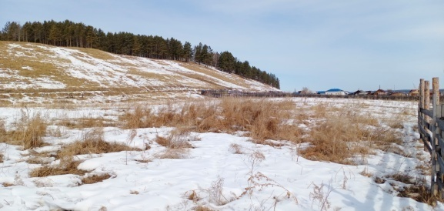 | 2  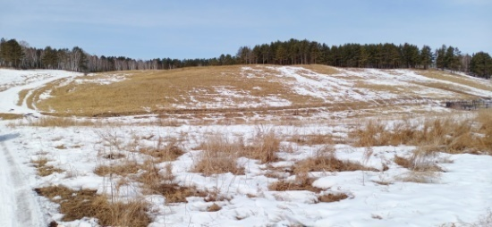
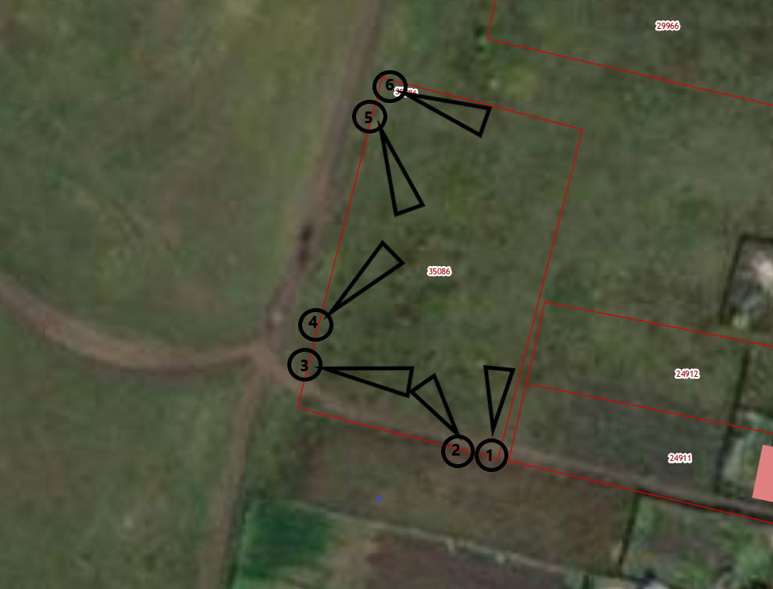
 | 3  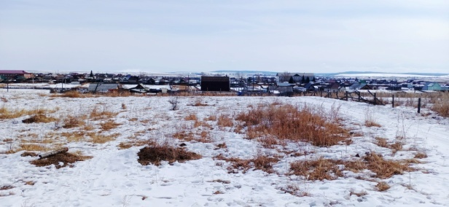 | 4  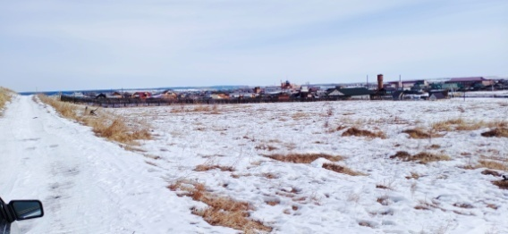
 | 5  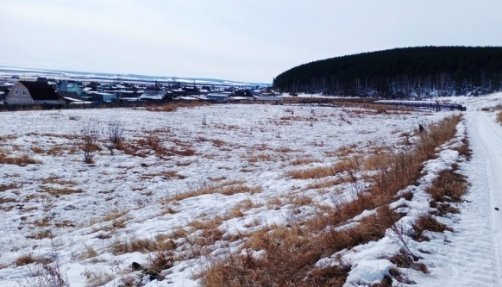 | 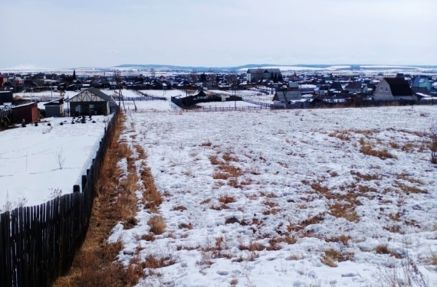
К основным визуальным проблемам территории можно отнести:
- наличие на участке сорной растительности;
- наличие мусора;
-отсутствие озеленения.
- отсутствие ограждения;
Проект «Беседка Декабристов» в с. Оек, Иркутского района, Иркутской области

Краткая характеристика предполагаемых работ:
С целью создания привлекательности объекту общественную территорию запланировано оборудовать малыми архитектурными формами (скамейки, урны, ограждение). В качестве объекта, привлекающего внимание жителей используется бетонная беседка (Ротонда). Все малые архитектурные формы подчинены единому цветовому стилю с преобладанием натуральных оттенков древесины и камня. Установка забора из дерева и дощатых дорожек с применением прослоек из гальки или окрашенной древесной стружки подчеркнёт элегантность общественной территории, защитит от проникновения животных. Небольшой участок перед благоустраиваемой территорией запланировано отсыпать песчано-гравийной смесью для обустройства парковочных мест.
Проектом предусмотрены следующие виды работ по освещению территории: установка четырех опор для монтажа энергосберегающих парковых фонарей Street SM-18Eco, мощностью 150w, тип подключения – подземный кабель.
На проектируемой территории отсутствуют культурные растения. Запланировано:
- приобрести и посадить саженцы: «Ель» или «Кедр» , а так же «Роза Парковая» в случае отсутствия в наличии приобрести - «Спирея (таволга) для Сибири» и «Груша Уссурийская» , «Туя западная барабант» и «Барбарис обыкновенный»;
- посадить саженцы «Рябины» и «Сирени»;
- приобрести и посеять травосмесь «садово-парковая».
После окончания обустройства памятного места предусмотрен комплекс дополнительных мероприятий по озеленению территории, содержанию и санитарном уходе.

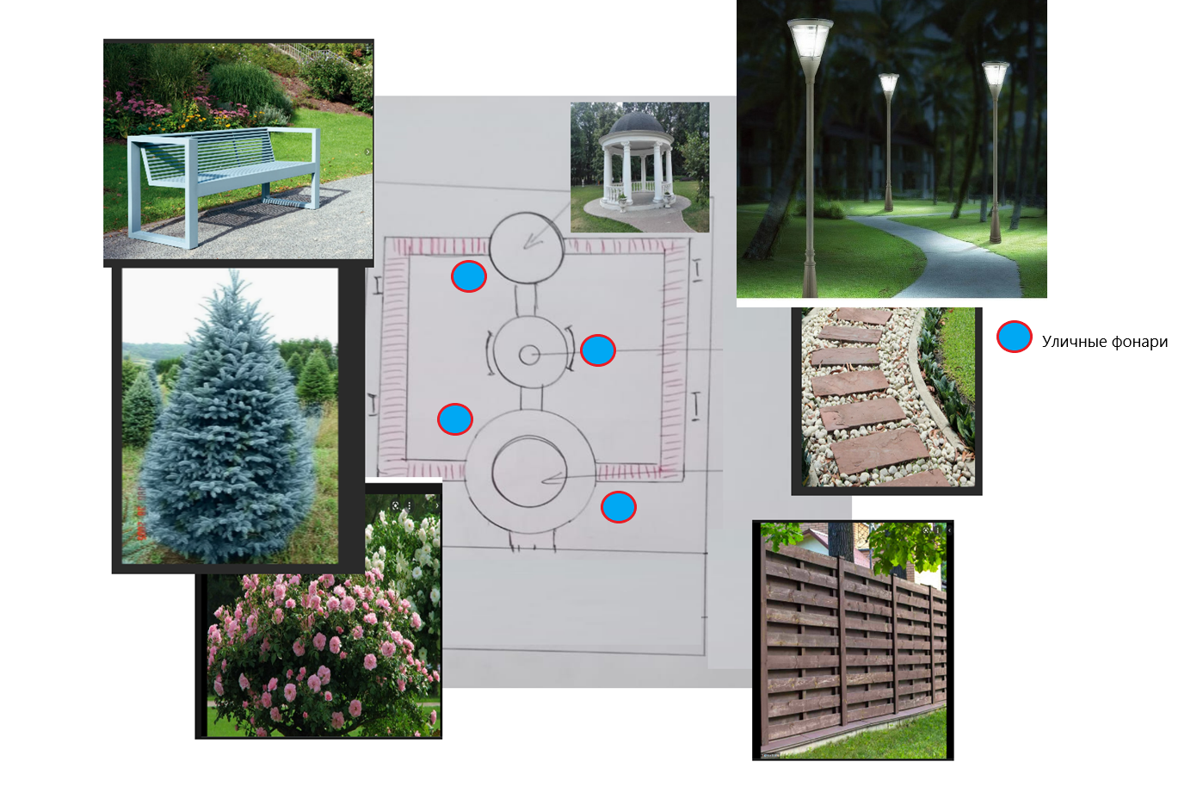
3. Описание мероприятий государственной программы Российской Федерации «Комплексное развитие сельских территорий», утвержденной постановлением Правительства Российской Федерации от 31 мая 2019 года. № 696 (Собрание законодательства Российской Федерации, 2019, №23,
ст. 2953; Официальный интернет-портал правовой информации (www.pravo.gov.ru), 2021, 30 декабря № 0001202112300090), и других программ Российской Федерации, субъектов Российской Федерации или муниципальных программ, мероприятия которых реализуются на территории реализации Проекта и взаимосвязаны с ним.
В целях комплексного благоустройства территории Оекского муниципального образования на территории с. Оек реализуются следующие федеральные, региональные и муниципальные программы:
- Федеральная программа «Формирование комфортной городской среды» (обустройство общественных мест, скверов, парков, дворовых территорий).
- Региональная программа "Народные инициативы" (создание и обустройство детских игровых и спортивных площадок, скверов, парков, аллей);
- Государственная программа Иркутской области "Охрана окружающей среды" (создание мест (площадок) накопления твердых коммунальных отходов);
- Муниципальная программа «Развитие дорожного хозяйства на территории Оекского муниципального образования на 2019-2021 год» (выполнение работ по текущему ремонту автомобильных дорог; планировка автомобильных дорог; зимнее и летнее содержание автомобильных дорог Оекского муниципального образования);
- Муниципальная программа «Уличное освещение Оекского муниципального образования на 2020-2022 годы» (обустройство сетей наружного уличного освещения).
Участие в реализации данных проектов позволит повысить уровень комфортности проживания и уровень обеспеченности объектами социальной инфраструктуры в селе Оек Иркутского района, позволит объединить усилия всех заинтересованных лиц: представителей инициативных групп, индивидуальных предпринимателей, депутатов, общественных организаций, работников администрации на выполнение данного проекта при их непосредственном участии, что делает данный проект социально-значимым.
4. Соответствие нормам безопасности и законодательству Российской Федерации, включая ссылки на соответствующие нормативы, в случае использование типовой проектной документации о ее источнике.
Проект "Беседка Декабристов" будет произведена в соответствии с требований норм безопасности и законодательством Российской Федерации, в том числе:
- СП 48.13330.2011 Организация строительства;
- СП 45.13330.2012 Земляные сооружения, основания и фундаменты;
- СП 70.13330.2012 Несущие и ограждающие конструкции;
- СП 15.13330.2012 Каменные и аркокаменные конструкции;
- СП 20.13330.2016 Нагрузки и воздействия;
- СП 28.13330.2017 Защита строительных конструкций от коррозии.
5. Формы проведения процедур по выбору подрядчика либо закупок.
В соответствии с Федеральным законом от 05.04.2013 № 44-ФЗ «О контрактной системе в сфере закупок товаров, работ, услуг для обеспечения государственных и муниципальных нужд» основными способами проведения процедур по определению поставщика (подрядчика, исполнителя) являются открытый аукцион, запрос котировок и закупка у единственного поставщика (подрядчика, исполнителя).
6. Мероприятия по поддержанию и (или) развитию полученных в рамках Проекта результатов, механизмы содержания и эксплуатации объектов проектов по благоустройству.
В результате реализации проекта будет обустроена Ротонда -исторический, культурный объект наследия, который будет воспитывать патриотические чувства среди детей и молодежи, будет обустроено место для отдыха и общения населения любых возрастов.
Реализация проекта направлена на совершенствование эстетического состояния территории, сохранение и популяризацию памятных мест, привлекательность для досуга населения.
Опыт, полученный при создании памятного исторического места, можно будет использовать в других восьми населенных пунктах Оекского муниципального образования.
В целях дальнейшего развития проекта и распространения опыта, данный проект будет опубликован в местных СМИ, размещен на сайте Оекского муниципального образования, в пабликах соцсетей муниципального образования.
Визуально красивые элементы и непосредственное участие жителей в реализации проекта формируют среди населения позитивный настрой, бережное отношение к элементам благоустройства, подталкивают их к активному и здоровому образу жизни. Все это повышает уровень благоустройства, а также положительно влияет на инвестиционную привлекательность сельский территорий.
Ротонда будет доступна на безвозмездной основе для отдыха жителям и гостям Оекского муниципального образования в любое удобное для них время. Реализация проекта будет иметь благоприятные культурные и нравственные последствия.
После реализации проекта предусмотрен комплекс дополнительных мероприятий по озеленению территории, содержанию и санитарном уходе.

План реализации мероприятий Проекта

Наименование мероприятия | Сроки реализации | Ответственный исполнитель
- Подготовительные работы:
Подготовка территории (планировка земельного участка, уплотнение грунта) | 01.06.2023-20.06.2023 | Усть-Ордынский филиал АО "Дорожная служба Иркутской области"
Устройство парковочных мест из песчано-гравийной смеси | 15.06.2023-30.06.2023 | ИП Ивашечкин В.В.
- Приобретение оборудования:
Приобретение беседки (Ротонда) | 01.06.2023-15.07.2023 | Администрация Оекского муниципального образования - Администрация сельского поселения
Приобретение малых архитектурных форм (скамьи, урны) | 01.06.2023-15.07.2023 | Администрация Оекского муниципального образования - Администрация сельского поселения
Приобретение и доставка пиломатериала для ограждения | 15.06.2023-30.06.2023 | ООО ЛенФорест
Приобретение и доставка песчано-гравийной смеси | 01.06.2023-20.06.2023 | ИП Муравьева Т.В.
Приобретение и доставка парковых фонарей | 15.06.2023-30.06.2023 | ООО "Резерв"
Приобретение и доставка саженцев деревьев и кустов, травосмеси для газона | 15.07.2023-30.08.2023 | МОУ ИРМО "Оекская средняя общеобразовательная школа"
Приобретение и доставка лакокрасочных материалов, гвоздей для ограждения | 15.06.2023-30.06.2023 | ИП Масеев Д.Ф.
- Ремонтно-строительные работы:
Устройство дощатых дорожек с применением прослоек из гальки | 01.07.2023-30.08.2023 | МКУ "Хозяйственно-эксплуатационная служба" Оекского МО
Устройство ограждения | 01.07.2023-30.08.2023 | МКУ "Хозяйственно-эксплуатационная служба" Оекского МО
Установка малых архитектурных форм (скамьи, урны) | 01.07.2023-30.08.2023 | МКУ "Хозяйственно-эксплуатационная служба" Оекского МО
Установка беседки (Ротонды) | 15.07.2023-30.08.2023 | Администрация Оекского муниципального образования - Администрация сельского поселения
Покраска ограждения | 01.07.2023-30.08.2023 | Инициативная группа граждан
- Прочая деятельность (указать наименование):
Озеленение территории (посадка саженцев деревьев и цветов, посев газона) | 15.07.2023-30.09.2023 | Инициативная группа граждан; МОУ ИРМО "Оекская средняя общеобразовательная школа"

- Смета расходов по проекту (руб.)
тыс. рублей*
Наименование расходов | Запрашиваемые средства (субсидия) | Местный бюджет | Внебюджетные источники,
Наименование расходов | Запрашиваемые средства (субсидия) | Местный бюджет | вклад юридических лиц |  |  |  |  | вклад индивидуальных предпринимателей |  |  |  |  | вклад граждан
 |  |  | ДС | ТУ | ПП | ТС | И | ДС | ТУ | ПП | ТС | И | ДС | ТУ | ПП | ТС | И
Подготовка территории (планировка земельного участка, уплотнение грунта) | 0,00 | 0,00 | 0,00 | 0,00 | 0,00 | 50,00 | 0,00 | 0,00 | 0,00 | 0,00 | 0,00 | 0,00 | 0,00 | 0,00 | 0,00 | 0,00 | 0,00
Устройство парковочных мест из песчано-гравийной смеси | 0,00 | 0,00 | 0,00 | 0,00 | 0,00 | 30,00 | 0,00 | 0,00 | 0,00 | 0,00 | 0,00 | 0,00 | 0,00 | 0,00 | 0,00 | 0,00 | 0,00
Приобретение и доставка песчано-гравийной смеси | 0,00 | 0,00 | 0,00 | 0,00 | 0,00 | 0,00 | 0,00 | 0,00 | 0,00 | 0,00 | 0,00 | 50,00 | 0,00 | 0,00 | 0,00 | 0,00 | 0,00
Приобретение и установка беседки (Ротонды) | 1080,00 | 0,00 | 0,00 | 0,00 | 0,00 | 0,00 | 0,00 | 0,00 | 0,00 | 0,00 | 0,00 | 0,00 | 0,00 | 0,00 | 0,00 | 0,00 | 0,00
Приобретение и установка малых архитектурных форм (скамьи, урны) | 0,00 | 110,00 | 0,00 | 0,00 | 0,00 | 0,00 | 0,00 | 0,00 | 0,00 | 0,00 | 0,00 | 0,00 | 0,00 | 0,00 | 0,00 | 0,00 | 0,00
Приобретение и доставка пиломатериала для ограждения | 0,00 | 0,00 | 0,00 | 0,00 | 0,00 | 0,00 | 100,00 | 0,00 | 0,00 | 0,00 | 0,00 | 0,00 | 0,00 | 0,00 | 0,00 | 0,00 | 0,00
Приобретение и доставка парковых фонарей | 0,00 | 0,00 | 0,00 | 0,00 | 0,00 | 0,00 | 50,00 | 0,00 | 0,00 | 0,00 | 0,00 | 0,00 | 0,00 | 0,00 | 0,00 | 0,00 | 0,00
Приобретение и доставка саженцев деревьев и кустов, травосмеси для газона | 0,00 | 0,00 | 0,00 | 0,00 | 0,00 | 0,00 | 50,00 | 0,00 | 0,00 | 0,00 | 0,00 | 0,00 | 0,00 | 0,00 | 0,00 | 0,00 | 0,00
Приобретение и доставка лакокрасочных материалов, гвоздей для ограждения | 0,00 | 0,00 | 0,00 | 0,00 | 0,00 | 0,00 | 0,00 | 0,00 | 0,00 | 0,00 | 0,00 | 20,00 | 0,00 | 0,00 | 0,00 | 0,00 | 0,00
Устройство дощатых дорожек с применением прослоек из гальки | 0,00 | 0,00 | 0,00 | 78,30 | 0,00 | 0,00 | 0,00 | 0,00 | 0,00 | 0,00 | 0,00 | 0,00 | 0,00 | 0,00 | 0,00 | 0,00 | 0,00
Устройство ограждения | 0,00 | 0,00 | 0,00 | 67,00 | 0,00 | 0,00 | 0,00 | 0,00 | 0,00 | 0,00 | 0,00 | 0,00 | 0,00 | 0,00 | 0,00 | 0,00 | 0,00
Установка малых архитектурных форм (скамьи, урны) | 0,00 | 0,00 | 0,00 | 20,00 | 0,00 | 0,00 | 0,00 | 0,00 | 0,00 | 0,00 | 0,00 | 0,00 | 0,00 | 0,00 | 0,00 | 0,00 | 0,00
Покраска ограждения | 0,00 | 0,00 | 0,00 | 0,00 | 0,00 | 0,00 | 0,00 | 0,00 | 0,00 | 0,00 | 0,00 | 0,00 | 0,00 | 13,00 | 0,00 | 0,00 | 0,00
Озеленение территории (посадка саженцев деревьев и цветов, посев газона) | 0,00 | 0,00 | 0,00 | 0,00 | 0,00 | 0,00 | 0,00 | 0,00 | 0,00 | 0,00 | 0,00 | 0,00 | 0,00 | 10,10 | 0,00 | 0,00 | 0,00
Всего: | 1080,00 | 110,00 | 0,00 | 165,30 | 0,00 | 80,00 | 200,00 | 0,00 | 0,00 | 0,00 | 0,00 | 70,00 | 0,00 | 23,10 | 0,00 | 0,00 | 0,00
Общие расходы по проекту | 1728,40

где:
ДС – денежные средства
ТУ – трудовое участие
ПП- предоставление помещений
ТС- предоставление технических средств
И- иное
* - два знака после запятой

И.О. Главы администрации Оекского
муниципального образования ______________ Н.П. Пихето-Новосельцева
(М.П., подпись) (расшифровка подписи)
Исполнитель:
И.О. Главы администрации
Оекского муниципального образования
контактный телефон (3952) 434-084 ______________ Н.П. Пихето-Новосельцева
(подпись) (расшифровка подписи)

В соответствии с пунктом 3 положения о предоставлении субсидий из областного бюджета местным бюджетам в целях софинансирования расходных обязательств муниципальных образований Иркутской области на реализацию общественно значимых проектов по благоустройству сельских территорий, утвержденного постановлением Правительства Иркутской области от 20 декабря 2019 года № 1112-пп.
Указывается краткое наименование: детская площадка, спортивная площадка, зона отдыха, площадка для лиц с ограниченными возможностями здоровья, освещение территории, подвестка зданий, пешеходных тротуаров, велосипедная дорожка, автомобильная парковка, велосипедная парковка, ремонт дороги, ограждение, оформление фасада, ливневых сток, колодец, колонка, площадка накопления твердых коммунальных отходов, природный ландшафт, водоемов, памятник.
а) население муниципального образования, которое может быть представлено органами территориального общественного самоуправления, общественными организациями и объединениями; б) хозяйствующие субъекты, осуществляющие деятельность на территории соответствующего муниципального образования; в) бюджетные учреждения, в том числе в сфере образования, здравоохранения, культуры, социальной защиты, физической культуры и спорта, общественные организации и иные некоммерческие организации.
Количество жителей, которые получат пользу от проекта, пользователи объектами, созданным (обустроенным) в рамках проекта

